LES PRODUITS DE SAISON DU MOIS DE FEVRIER

Février, le cœur de l’hiver. Aucune raison de se lasser des fruits et légumes de saison. Ils ont tout pour régaler avec des soupes, des gratins, des ragouts, des quiches, des tartes…

Les aliments de saison peuvent varier d’une région à l’autre (climat, sols).Dans nos listes, il y a des produits de début, de pleine et de fin de saison. Ces listes sont indicatives, non exhaustives.
Exigez l’affichage de l’origine du produit sur le point de vente. Posez des questions.

LES LEGUMES LES FRUITS
Betterave. Brocolis (Espagne et Italie). Cardon. Carottes. Céleri rave. Champignons de Paris. Chicorée. Choux. Courges. Cresson. Crosnes. Echalote. Endives. Epinards. Lentilles. Mâche. Navets. Oignons secs. Patate douce. Pissenlits. Poireaux. Pommes de terre. Radis de l’hiver. Rutabagas. Salsifis. Scarole. Scorsonères (salsifis noirs). Topinambours et Héliantis. | Agrumes (citron, clémentine, mandarine, orange, pamplemousse). Ananas. Avocat. Banane. Kiwi. Mangues et fruits de la passion (de la Réunion). Poires. Pommes.  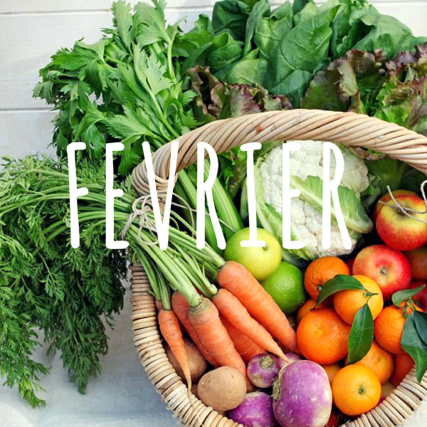

LES POISSONS ET CRUSTACES LES VIANDES
Poissons : Cabillaud. Chinchard. Congre. Daurade grise. Eglefin. Encornet. Grondin rouge. Haddock. Lieu jaune et noir. Limande. Lotte. Merlan. Merlu. Plie. Raie. Rouget grondin. Roussette. Sardine. Seiche. Tacaud. Turbot.  Eviter bar et sole en période de reproduction.  Crustacés : Araignée. Bigorneaux. Bulot. Coques. Coquille Saint Jacques. Couteaux. Huitres. Moules. Oursins. Praires. | Viandes : Bœuf. Mouton. Porc.  Volailles: Caille. Canard. Chapon. Dinde. Lapin. Oie. Pintade.  Gibier (fin de saison): Faisan. Sanglier  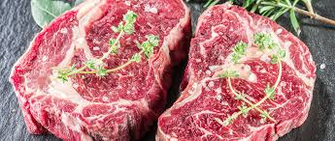

LES FROMAGES
Abondance. Beaufort. Bleu de termignon. Bries (de Meaux et de Melun).
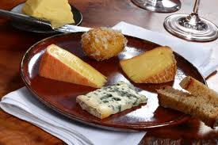
Brillât Savarin. Brocciu. Cantal. Chaource. Comté. Coulommiers. Epoisses.
Gruyère. Laguiole. Livarot. Maroilles. Mimolette. Morbier. Neufchâtel.
Ossau Iraty. Parmesan. Perail (brebis). Pont l’Evêque. Pyrénées. Raclette.
Reblochon. Roquefort. Saint Félicien. Saint Marcelin. Salers. Tommes de
chèvre, d’estives. Vacherin Mont d’Or.

Merci aux Producteurs Artisans de Qualité du Collège Culinaire de France
qui nous ont permis de valider ces choix de produits.

